Открытый конкурс
Методических разработок проектных
и исследовательских задач

Проектная задача
«Экскурсия в музей Часов»
4 класс

Участник: Подлинова Елена Сергеевна
МАОУ г. Иркутска СОШ №69

Г. Иркутск
2023 г.

Карточка проектной задачи
- Паспорт проектной задачи

Название проектной задачи | Экскурсия в музей Часов
Класс | 4
Тип проектной задачи | Метапредметная (русский язык, математика, окружающий мир)
Место проектной задачи в общеобразовательном процессе | 2 четверть 2 класс
Дидактические цели | - Создать условия для группового взаимодействия при решении проектной задачи, развития умения работать в команде.  - Отработать умения анализировать, обобщать материал, использовать эти умения в нестандартной ситуации.  - Развивать рефлексивные т творческие способности учащихся
Предметные знания и умения, метапредметные действия, на которые опирается задача. | Русский зык  Метапредметные действия:  - анализировать текстовую, графическую информацию в соответствии с учебной задачей;  - устанавливать причины успеха/неудач при выполнении заданий;  - Оценивать по предложенным критериям результат деятельности и свой вклад в неё.  Предметные знания и умения:  - определять тему, основную мысль текста;  - делить текст на смысловые части, составлять план;  - осуществлять ознакомительное чтение в соответствии с поставленной задачей;  - поиск информации, заданной в тексте в явном виде.  Математика  Метапредметные действия:  - выбирать метод решения математической задачи (приём вычисления, способ решения, моделирование ситуации);  - представлять информацию в разных формах;  - извлекать и интерпретировать информацию, представленную в закодированном виде;  - использовать математическую терминологию для записи решения предметной или практической задачи.  Предметные знания и умения:  - выполнять арифметические действия: умножение и деление многозначного числа на однозначное;  - использовать единицы величин при решении задач (длина, стоимость, скорость, расстояние);  - использовать при решении задач единицы длины (метр, километр), стоимости (рубль), скорости (километр в час), расстояния (километр, метр);  - извлекать и использовать информацию, представленную в предметах повседневной жизни (объявление, сайт).  Окружающий мир  Метапредметные действия:  - использовать умение работать с информацией, представленной в разных формах;  - контролировать процесс и результат выполнения задания, корректировать учебные действия.  Предметные знания и умения:  Знать как обозначаются облачность, атмосферные осадки, температура, влажность воздуха и направление ветра и умения анализировать таблицу с данными обозначениями.
Планируемый педагогический результат | Умения работать в группе, создать конечный «продукт» - маршрут-карту в картинках и цифрах.
Способ и формат оценивания результатов работы | Оценочный лист для учителя  (каждый показатель оценивается от 1до 5 баллов)
  Показатель | 1 |  | 2 |  | 3 |  | 4 |  | 5
  - Знание предмета
  - Демонстрируются соответствующие предметные знания и умения
  - В заданиях и в ответах (во время презентации результата проектной деятельности) отсутствуют грубые ошибки
  - Познавательные действия
  - Поиск, выбор и обработка информации (текстовой и графической) соответствует содержанию задания.
  - Регулятивные действия
  - Работа над проектной задачей доведена до конца и представлена.
  - Коммуникация
  - Выполнение заданий обсуждается в группе.
  - Присутствует неполная вовлечённость каждого участника в выполнение результатов работы над проектной задачей.
  - Частично конфликтные ситуации регулируются учителем.
  - Демонстрируются умения выражать свои мысли в соответствии с задачами и условиями коммуникации.

- Замысел проектной задачи.
Дети работают в группах по 5 человек, выполняя 9 заданий. Результаты выполнения заданий фиксируются на информационных листовках. Итогом совместной работы всех групп является «продукт» - маршрут-карта в картинках и цифрах. Работа рассчитана на 45 минут.
- Описание проектной задачи.
1 этап. Постановка задачи.
- Дорогие, ребята! Вас ждёт увлекательная поездка в один из городов Иркутской области. Там мы посетим интересное место. Какое? Спросите Вы? Это секрет!!! Чтобы узнать место назначение, цель поездки, вычислить сумму затрат, выбрать подходящий день Вам необходимо выполнить несколько заданий разной сложности, используя знания по разным предметам. Работу Вы будете выполнять в группах по 5 человек. Постарайтесь работать дружно, чтобы успеть выполнить задания за 1 урок (перед работой дети вспоминают правила работы в группах). Затем вы выберете одного участника группы, который представит всем информационную листовку, которую вы заполнили.
- Вы готовы? Тогда за дело!

2 этап. Решение проектной задачи.
Номер и название задания | Описание задания
Задание 1  «Место назначения» | Замени все буквы на предыдущие по алфавиту.  ДПСПЕ БОДБСТЛ НФИЁК ШБТПГ
Задание 2  «Лучший день для поездки» | Изучи прогноз погоды на 7 дней в Иркутской области. Выберете наиболее удачный день для поездки, чтобы не было снега, а температура была не ниже – 15 градусов.
 | облачность | осадки | температура | ветер
17.11 |  |  | -20 | 8Ю
18.11 |  |  | -14 | 5ЮВ
19.11 |  |  | -10 | 4З
20.11 |  |  | -10 | 9ЮЗ
21.11 |  |  | -18 | 2С
22.11 |  |  | -21 | 1С
23.11 |  |  | -12 | 1Ю

Задание 3  «Расстояние» | От города Иркутска до посёлка Мегет – 29000 м. От Мегета до города Ангарска на 19000 м меньше, чем от Иркутска до Мегета. Сколько километров от Иркутска до Ангарска?
Задание 4  «Время в пути» | Скорость школьного автобуса 60 км\ч. Расстояние от Иркутска до Ангарска – 39 км. За сколько минут ребята доедут до города Ангарска?
Задание 5  «История города» | Прочитай текст и выполни задания.  История города Ангарска началась в тридцатые годы, когда было принято решение о строительстве комбината искусственного жидкого топлива на востоке страны. Но этим планам помешала Великая Отечественная война.  Ангарск – город, рождённый Победой. На 6 день после окончания войны – 15 мая 1945 года началось строительство города Ангарска. Думали, что построят завод и к нему рабочий посёлок на 30 тысяч человек. Со временем посёлок превратился в город. Оборудование для завода привезли из города Блеххаммера (город в Германии).  Ангарск называют Сибирским Ленинградом (Петербургом), так как проектированием города занимались ленинградские архитекторы. У Ангарска много схожего с Санкт-Петербургом: улицы прямые, классический стиль в архитектуре.  В 1952 году строители обеспечили запуск комбината. В 1953 году был построен хлебозавод, швейная фабрика, мебельная фабрика, завод металлоконструкций.  29 апреля 1996 года Думой г. Ангарска был утверждён герб Ангарска. В 2004 году утверждён флаг Ангарска: изумрудное поле символизирует тайгу, лазоревая оконечность – воду. Вместе они обозначают, что город построен в тайге на берегу реки. Фигура молодой бегущей женщины символизирует героиню народного эпоса – Ангару (дочь Байкала), давшее название городу. Золотой цвет фигуры – символ богатства – обозначает высокий промышленный потенциал города.  А) В каком году началось строительство г. Ангарска?  ________________________________________________  Б) Почему у города такое название? __________________________________________________  В) Почему Ангарск называют – «город, рождённый Победой»? _________________________________________  Г) Почему улицы Ангарска похожи на улицы в Санкт-Петербурге? ______________________________________  Д) Выбери герб города Ангарска.      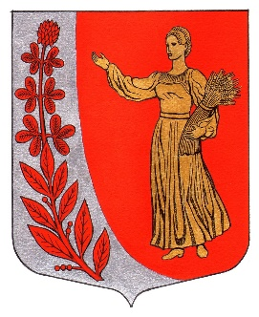  Что он символизирует? _____________________________
Задание 6  «Часовой мастер» | Расшифруй слова. Ключ к расшифровке приложен (азбука Морзе)  Рассмотри это странное послание. Возможно у автора на компьютере сломалась клавиатура и работали только две клавиши (. Точка) и (-тире). Чтобы узнать это слово, нужно расшифровать послание.  .--. .- .-- . .-..  .-- .- … .. .-.. -..- .  .-- .. ---.  -.- ..- .-. -.. ..-- -.-  --- .--  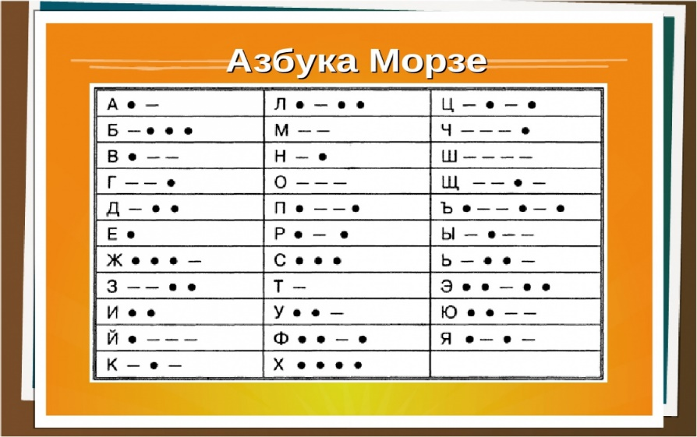
Задание 7  «Время прибытия» | Автобус едет до музея Часов в город Ангарск. От школы автобус отъезжает в 11.00 часов. До Ангарска ехать 39 минут. По пути автобус остановится на 3 светофорах, простояв на каждом светофоре по 1 минуте. Во сколько автобус подъедет к музею Часов?
Задание 8  «Стоимость посещения» | Стоимость посещения музея Часов в 2023 году:  Взрослые – 200 руб;  Студенты – 150 руб;  Пенсионеры, школьники – 120 руб  Дети до 7 лет – бесплатно;  Съёмка на территории музея – 100 руб  Рассчитайте, какую сумму должна заплатить экскурсионная группа из школьников в количестве 27 человек. Сопровождающие – 2 взрослых и 3 ребёнка до 7 лет. Один взрослый будет производить фото и видео съёмку.
Задание 9  «Собиратель старинных часов мира» | - Прочитайте текст.  Родился и вырос Павел Васильевич Курдюков в селе Курдюки Вятской губернии. Семья жила бедно. Паше рано пришлось идти работать, учиться было некогда. Но огромная тяга к знаниям, природная сообразительность помогли ему самостоятельно изучить азбуку, научиться читать и писать. Его самым большим желанием было познать секреты точной механики. В 13 лет Павел Курдюков неплохо разбирался в устройстве часов. Соседи приносили ему на ремонт свои будильники. Стал коллекционировать часы.  В 1950 году семья Курдюковых приехала в город Ангарск. Павел Васильевич работал электромехаником. Его коллекция часов росла. В 1968 г. было принято решение об организации городского музея.  Сначала в музее было 700 экземпляров. С каждым годом музей пополняется часами из разных стран мира. Сейчас в музее более 1500 часов.  В зале простейших часов можно увидеть макеты водяных и солнечных часов.  Зал часов 18 века. Здесь можно познакомиться с каминными и напольными часами чешских и английских мастеров.  На втором этаже располагается зал, посвящённый французским каминным часам.  В отдельном зале представлены часы 19-20 века, произведённые в Германии и Франции. Удивительные часы в виде паровоза, часы-маятник, часы-копилки, музыкальные часы.  Уникальны часы, сделанные в Японии. Эти часы отличаются особенным изяществом.  Конечно же, присутствует в музее зал, посвящённый русским часам. В музее можно услышать переливы народной музыки, звучащие из часов, оформленных как музыкальная шкатулка. Большое разнообразие деревянных часов с кукушкой.  А в коллекции часов специального назначения можно увидеть танковые и авиационные часы, часы шахматные и автомобильные, часы из часовой мины, космические часы.  Многие часы дарили и продолжают дарить гости музея.  - Какова тема текста?  - Сформулируй основную мысль.  - Составь план текста.

3 этап. Презентация работы.
Каждая группа презентует результаты выполненных заданий, представляя свою информационную листовку.
1 группа объявляет ребятам в какой город отправится класс и какой музей посетит. Назначит дату поездки, изучив прогноз погоды, выбрав самый удачный день для поездки.
2 группа, путём математических вычислений, выяснит сколько километров до места назначения и сколько времени понадобится, чтобы туда доехать.
3 группа изучит историю города Ангарска, почему город носит такое название, покажет герб города, объяснит его символику.
4 группа рассчитает, в какое время дети прибудут в музей и сколько денег нужно будет заплатить за посещение музея.
5 группа поведает об основателе музея Часов, и какие интересные экземпляры можно увидеть в музее.

4 этап. Самоконтроль, взаимоконтроль учащихся по итогам решения проектной задачи.
Анкета (поставь отметки на оценочных шкалах)
- Оцени, насколько сложными для тебя оказались предложенные задания.
0 1 2 3 4 5 6 7 8 9 10
- Оцени свой вклад в решение задачи (насколько ты оказался полезен своей группе)
0 1 2 3 4 5 6 7 8 9 10
- Оцени, насколько дружно и слаженно работала твоя группа.
0 1 2 3 4 5 6 7 8 9 10
- Хотел бы ты работать ещё раз в этой же группе? (обведи)
Да Нет
Почему? ____________________________________________

